网站-《项目实战》第2单元日考技能测试题

学院_传媒_班级_________姓名__________
密 封 线 内 不 要 答 题
题号 | 一 | 总分 | 批卷人 | 审核人
得分

题目一 :（100分）
- 案例效果图:

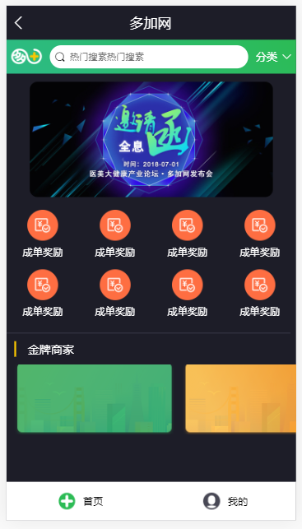
- 题目与评分要求：
  - 实例一个vue项目并上传到gitHub上（20分）
  - 正确实例出vue-cli项目（20分）
  - 实现底部的路由切换（20分）
  - 列表的渲染（20分）
  - 顶部轮播图（20分）

